2/10/2020 Seminari 3
4/35
Crides al sistema unix per processos
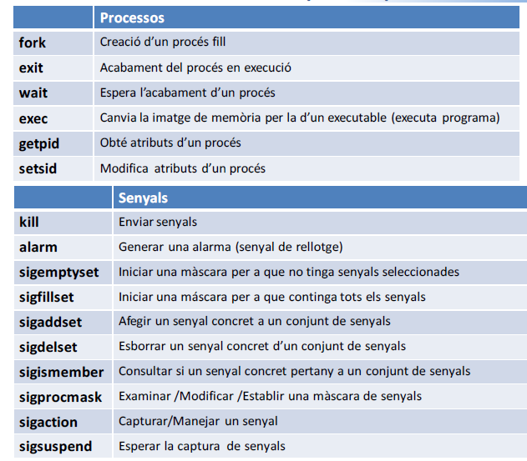
1. Identificacio de processos
6/35
Un proces en UNIX te quatre parametres: El PID, el PPID, el UID i el GID (els dos ultims)

Funcio de consulta getpid per saber el nostre PID i un getppid per saber el PPID (que es el ID del nostre pare.
PID → getpid()
PPID → getppid()
2. Creacio de processos
fork() i exec() son les crides per a crear procesos. El fork crea una copia de si mateix. El exec el que fem es canviar i executar el que volem.
<unistd.h> ← Conte el fork i el exec
Cat f1 f2 f3 | grep comença | wc -l traça

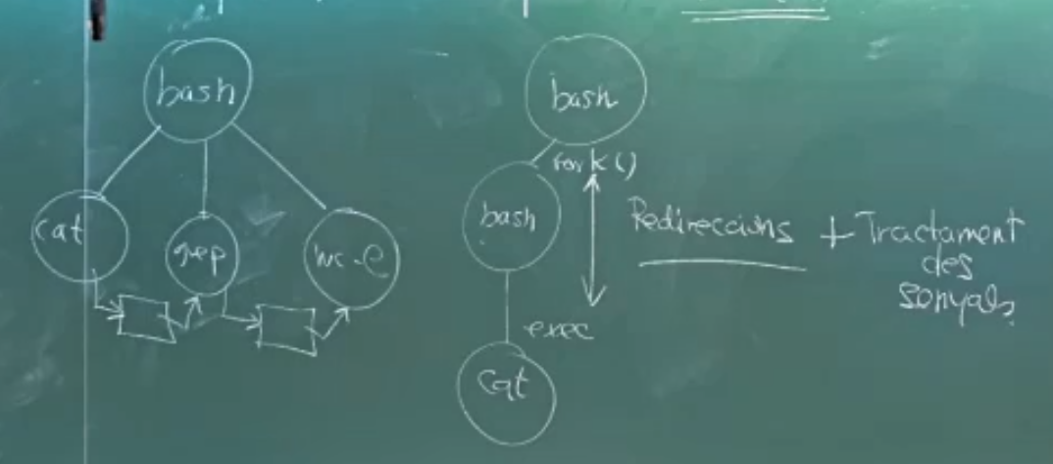
--------------
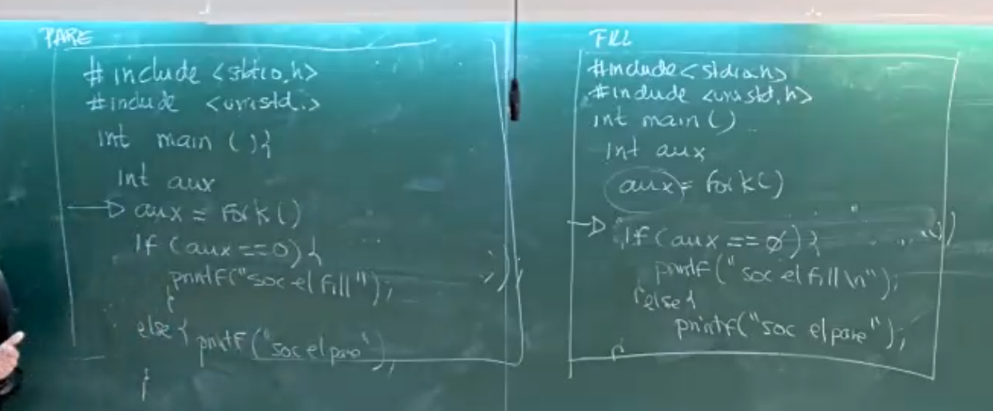
FORK
Explicacio imatge anterior: El fork del pare del pare crea un proces exactament igual que es el fill. El fill te un PID diferent i sap qui es el seu pare pero el pare no pot saber qui es el fill, es per aixo que el identificador de la variable aux se li possa un 0, aixo permet que si el identificador aux es 0, estem en el fill. I si no es el pare. Per que? Pues perque el PID nomes pot ser positiu. No pot ser ni negatiu ni 0 i se li possa un 0 al fill en el aux.
Quan se fa el fork, se copia el programa i el programa continua executant-se a partir de la linia següent del fork.
-----------

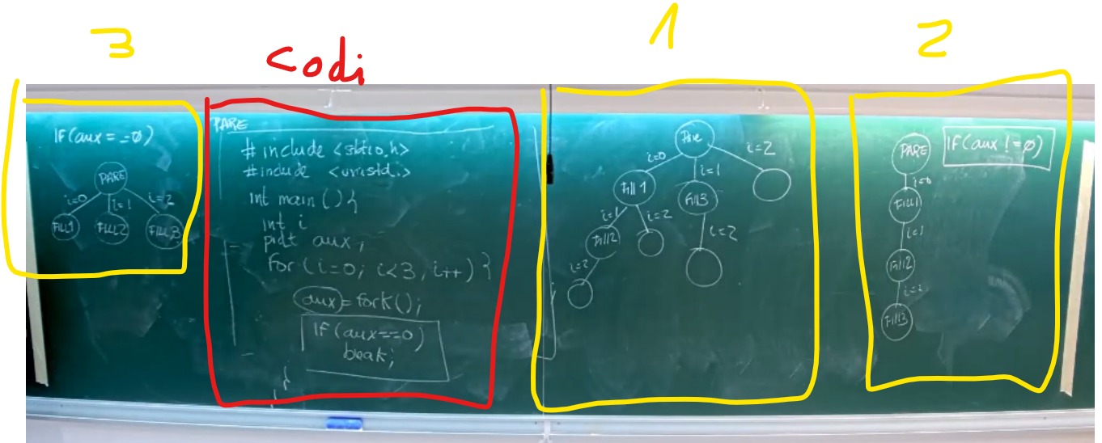
Tenim el codi en roig i el 1,2,3 groc son les diverses eixides segons el if amb el aux. El exemple 1 es sense if, el qual va creant fills cada vegada que entra un bucle i una iteracio.
El exemple 2: Fa el break quan el valor es diferent de zero. Es a dir, quan es el pare. El que fa es que un pare crea un fill i el pare deixa d’executar el for. Aleshores el fill ara es el pare; i fa la iteracio 1 creant al següent fill i ell d’eixa d’executarse perque ara ell era el pare, el següent fill fa la iteracio 2, crea un fill i d’eixa d’executarse perque ell era el pare.
El exemple 3 es quan aux es 0, es a dir, trenca el bucle quan val 0 i es un fill, per aixo en l’esquema no apareix ningun fill colgant de cada fill. Aquest exemple se pareix al Cat f1 f2 f3 | grep comença | wc -l traça de la pagina anterior.

EXEC
Exec agafa el fitxer executable i fa unes modificacions per a que se puga executar. Canvia la imatge de memoria.
En groc els mes utilitzats
Llista:
exec l: Sabem el path. Se passa el path i les ordres: (“/bin/ls”, “ls” , “-l”, NULL).
exec lp: No sabem el path. El que passem es (“ls” , “-l”, NULL.) i ell ja trobara el path.
exec le: (“/bin/ls”, “ls” , “-l”, NULL, ve) ← ve:Variable de Entorn

Vector:
exec v: Assumim que tenim: char*vector=[“ls”,”-l”] Tenint lo de abans li passem: (“/bin/ls”,vector)
exec vp: Assumim que tenim: char*vector=[“ls”,”-l”] Tenint lo de abans li passem: (“ls”,vector)
exec ve: Assumim que tenim: char*vector=[“ls”,”-l”] Tenint lo de abans li passem: (“/bin/ls”,vector,ve)

Exemple de lo anterior:

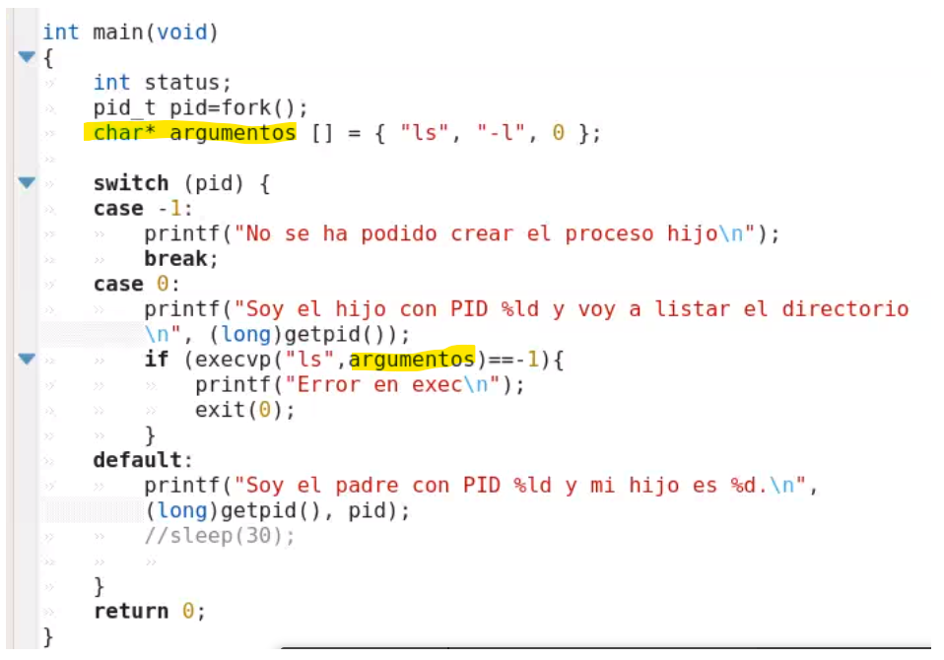

Com a dato IMPORTANT… el següent exercici es del examen de FSO de l’any passat i cal mencionar algo important del exec:
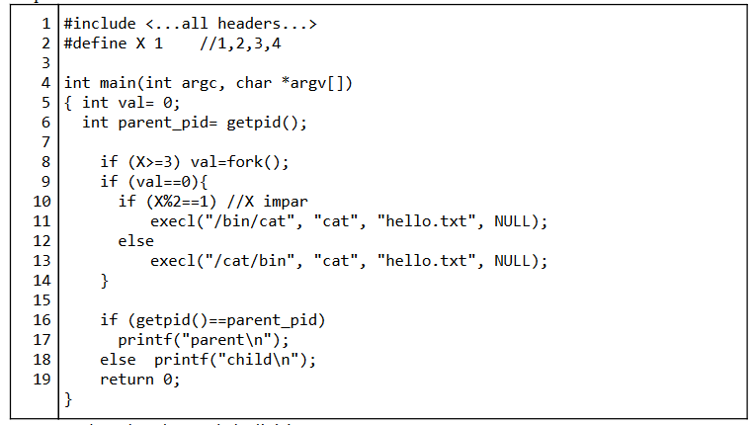
Quan s’executa un exec (per exemple el de la linia 11) d’una manera correcta, el exec acaba amb un exit i en el main no s’executaria ser mes fora del if de la linia 9.

Quan el exec falla (linia 19 perque cat/bin es incorrecte), el que fa el codi main es seguir, aixi que eixiria del if de la linia 9 i continuaria amb el if de la linia 16.

3. Espera de processos
18/35
wait el fa el pare i fins que el fill no acaba se queda en wait.

19/35
El proces pot acabar acabant les ordres que esta fent o perque algu el mata.

La variable status conte el valor del exit (en la part mes significativa) si el fill acaba per ell mateix, acabant el codi.
Si el fill acaba amb un senyal, matat, en la part menys significativa apareix el senyal que ha matat al proces.

4. Acabament de processos
24/35
exit(), valor enter. Si no escrivim un exit() explicitament, dir que despres de la ultima instruccio d’un prograna, sempre crida a exit per defecte.

25/35
La unica manera qe tenim de saber que hem acabat be es la comunicacio entre un wait() i un exit().
El wait (10/35) se fa per a poder alliberar la memoria quan acaba.
Com a pare, no fer el wait implica que:
Si els fills acaben, no sapiguen dirli al pare que han acabat is e queden zombies.
Si el pare acaba, els fills queden orfres i els arreplega init() per a poder acabar.

26/35
El valor del exit del fill se pasa al wait del pare per a que aquest sapiga que el fill ha acabat i que el pare continue en l’ordre següent

5. Senyals
No veiem senyals.

